Cambé, 04 de maio de 2020.

Pedido de Informação nº. 02/2020.

Exmo. Sr. Presidente da Câmara Municipal de Cambé, do Estado do Paraná.

O Vereador que esta subscreve, usando das atribuições que lhe são conferidas conforme o art nº 169 e parágrafos do Regimento Interno desta Casa e art. 30 e parágrafos da Lei Orgânica do Município de Cambé, CONSIDERANDO A PANDEMIA COVID-19 e DENGUE:

01) Quais os Valores de recursos públicos e privados recebidos pelo Município de Cambé nos Últimos 120 dias (no ano de 2020) para atender a Saúde do Município?

02) Quais Verbas e Auxílio Financeiro que foram recebidos pelo Município através de Emendas parlamentares, Programas do Governo Federal e/ou Estadual, Convênios, dentre outros.

03) Para que informe a partir de qual data o Município foi incluído em situação de Calamidade Pública.

04) Solicito Cópias dos Contratos e Aditivos firmados pelo Município na Área de Saúde nos últimos 120 dias (contados anterior a data deste Ofício).

05) Solicito que informe a Composição (Nomes e Segmentos) dos membros do Comitê e qual ou quais os critérios de escolha.

6. Quais estratégias estão sendo implementadas, elaboradas ou discutidas para validar estas atividades escolares?

7. Considerando as orientações acerca do isolamento social, além do e-mail da secretaria quais outros canais estão sendo colocados à disposição dos pais e alunos para dúvidas, sugestões e encaminhamentos em geral?

Sem mais para o momento e certo de ser atendido, desde já agradeço.
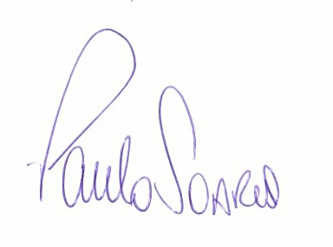
PAULO SOARES
VEREADOR

